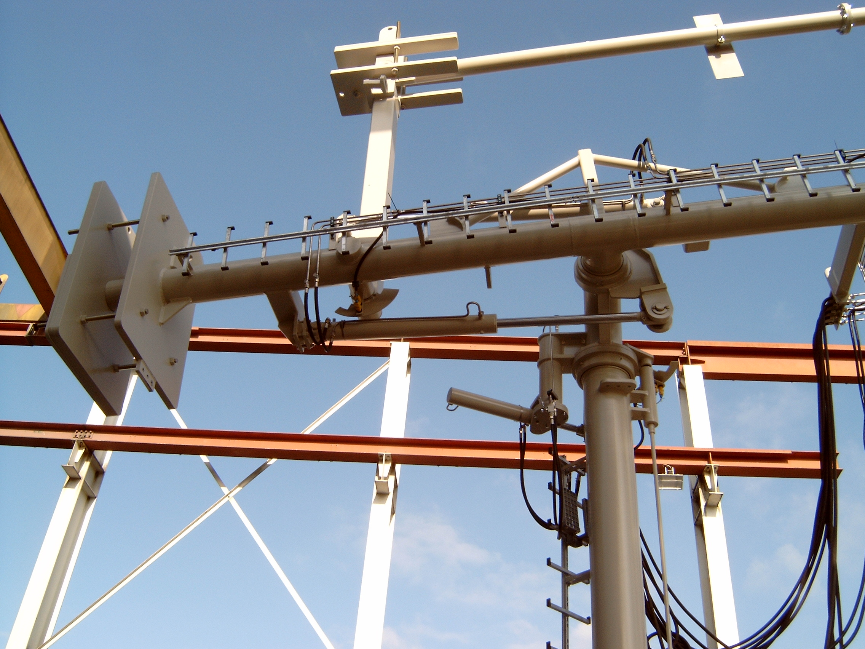

„КММ“ АД произвежда съдове под налягане, котли, топлообменници, балони за сгъстен въздух, товарещи устройства, филтър-сепаратори, шумозаглушители, искроуловители и други изделия по предоставени от клиента чертежи. За целта фирмата поддържа следните сертификати: ISO9001:2015, OHSAS 18001:2007, BV за котли и съдове под налягане, DNV-GL за заваряване на котли и съдове под налягане, LR за производство на съдове под налягане клас 1, Руски морски регистър - за заваряване на топлообменници и съдове под налягане клас 3. Над 95% от произведените изделия във фирмата се доставят в Германия, Холандия, Дания.

Необходими работници, служители и специалисти в краткосрочен 3 годишен план:
1. Инженер по заваряване с допълнителен диплом от международно призната организация, възможно е да бъде защитен и по време на работа във фирмата.
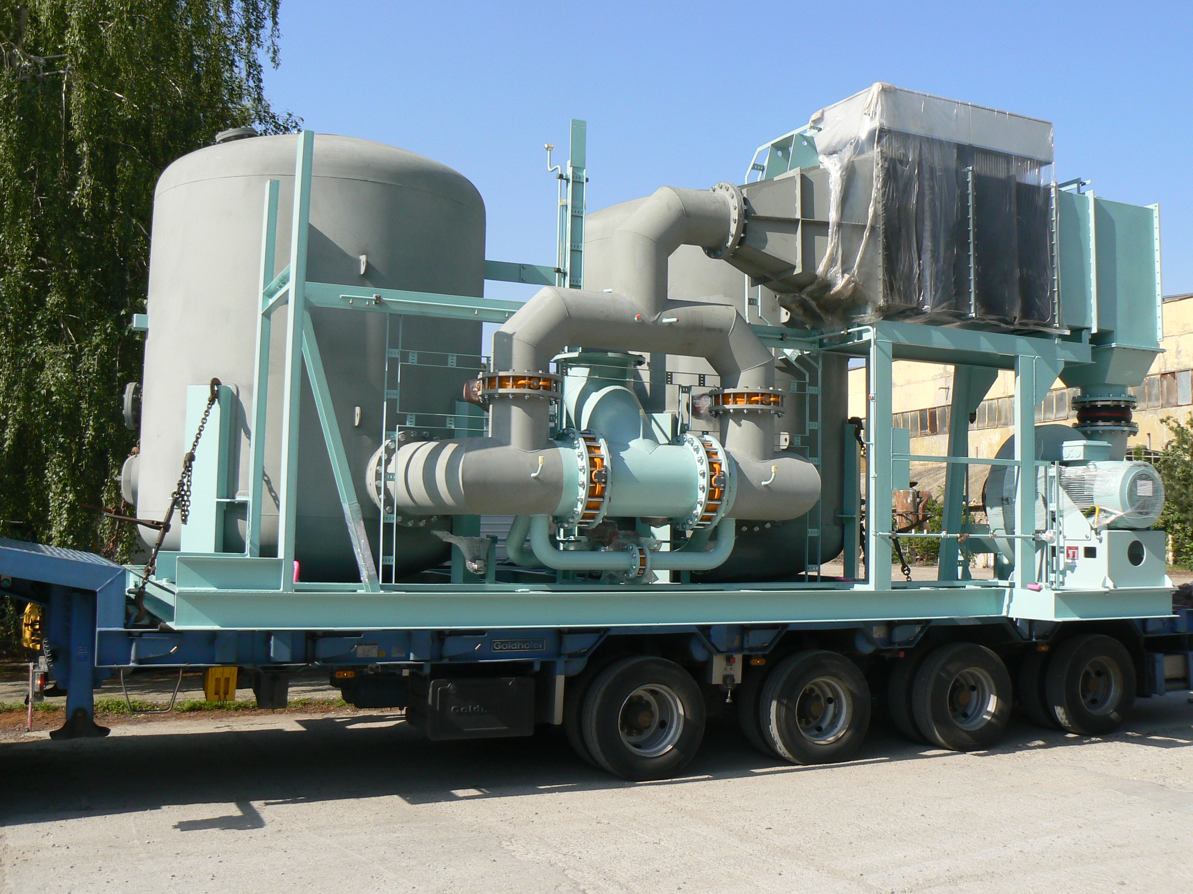
- 1 брой специалист.
2. Технолог - 3 броя специалисти.
3. Бригадир - 3 броя специалисти.
4. Специалист ОТК - 2 броя специалисти
5. Заварчици - 10

Възможности за осигуряване на стаж:
1. Главен инженер - 1 брой.
2. Инженер по заваряване - 1 брой.
3. Технолог - 3 броя.
4. Бригадир - 3 броя.
5. Специалист ОТК - 2 броя специалисти
6. Заварчици - 10

Данни за контакт:
„КММ“ АД тел.: + 359 54/892 020
гр.Шумен, бул. „Мадара“ №38 Таня Николова - Прокурист
www.kmmbg.com ; e-mail: office@kmmbg.com

